搅拌式洗衣机的使用

一 准备
- 清理：衣物内物品，缝补裂口，预处理特殊污渍
- 分类：根据衣物褪色性，面料，所需洗涤温度，污渍程度，脱毛粘毛等分类
- 先添加洗涤剂：直接倒入筒内,如有需要添加柔软剂或漂白剂
可选功能
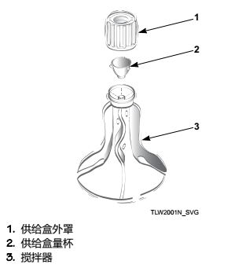  织物柔软剂供给盒 | 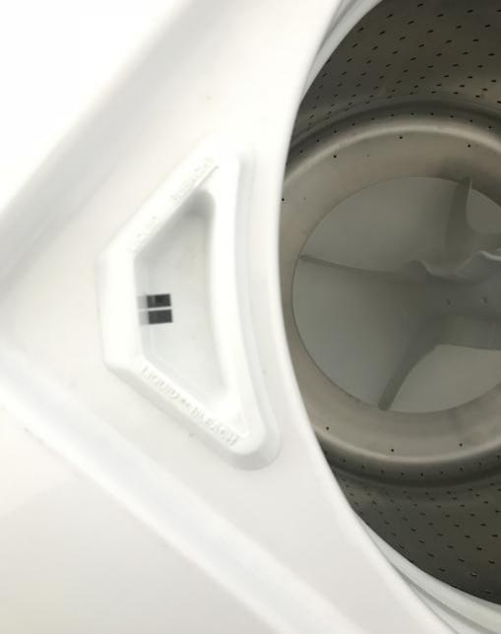  漂白剂供给盒
1倒入适量的液体柔软剂不得超过箭头  2在洗涤周期前添加，预洗过程中不得添加柔软剂  3拆卸1只需直接将1往上拔，拆卸2用足够长度的物体放进1往外顶 | 位于机盖下方左前角，仅限使用液体

- 装载：松散放入衣物，避免过载，负载也不可过小，关上机盖

二 机器使用
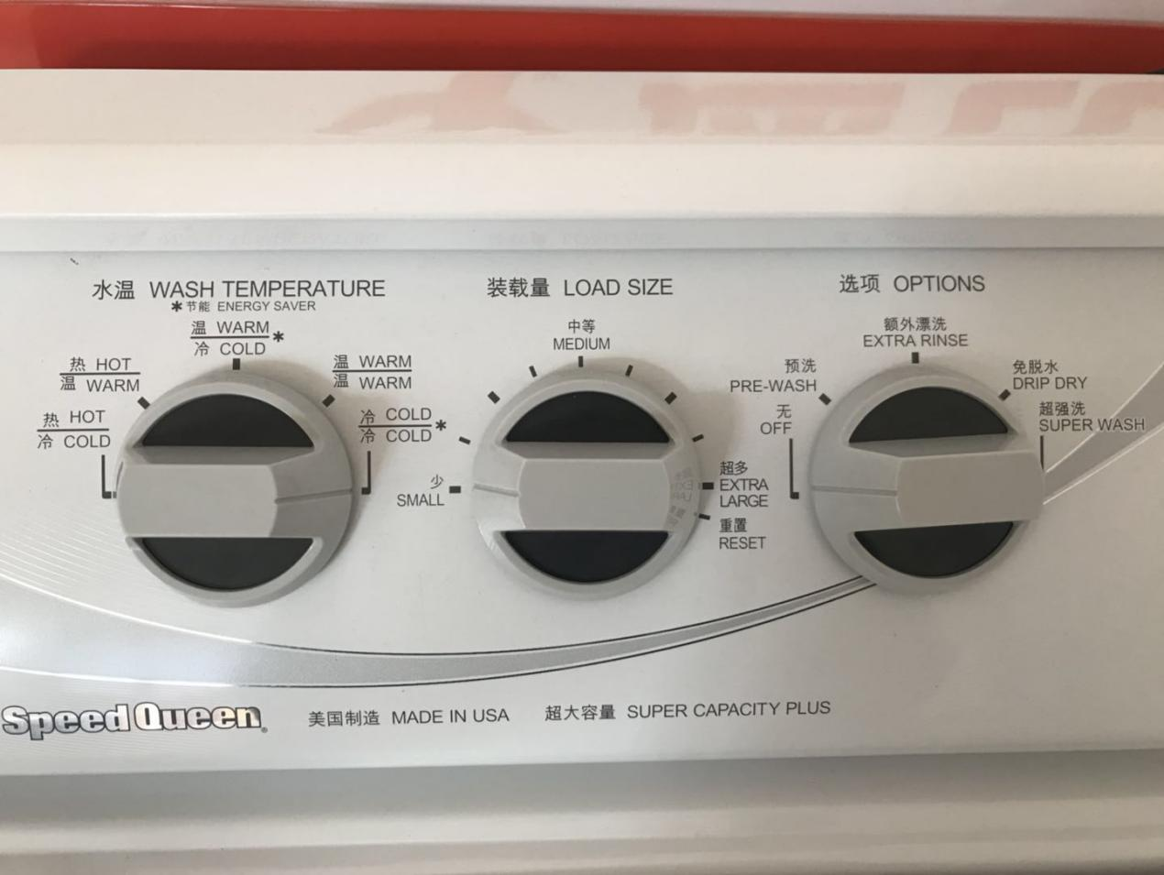

- 设置洗涤温度/漂洗温度
温度 | 用途 | 备注
热 | 结实白色织物和不褪色织物  工作服，污渍衣物，尿布 | 最适合清洁沾有油渍，草渍或墨汁的织物
温 | 轻中度污渍衣物，褪色或深色衣物，免烫衣物，丝织品，毛呢，尼龙织物 | 减少免烫织物折皱  减少褪色  减少针织品缩水
冷 | 褪色织物  极精细衣物 | 节能  减少褪色，折皱，缩水

- 设置装载量（水位）： 装载量（水位）保证衣物能足够翻转,大多数装载量介于中型和超大型之间，始终选择更大的装载量，在搅动开始的情况下如需提高水位，使用重置选项
少 | 中等 | 超多
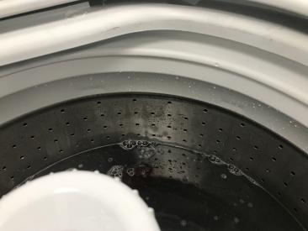 | 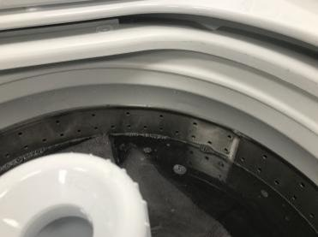 | 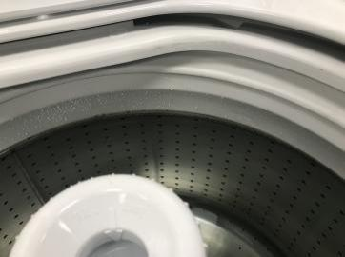

- 设置选项：额外增加的选项，有需要可使用
选项 | 描述
预洗 | 适用于重度污渍衣物，洗衣机自动运行浸泡/预洗和常规环节  向洗衣桶内添加洗涤剂，放入待洗衣物，向柔软剂供给盒中添加用水稀释过的洗衣液
额外漂洗 | 适用于厚重织物，洗衣机自动运行常规和第二次深度漂洗环节
免脱水 | 该设置下洗衣机会排水但不会脱水  将选项开关拨到OFF档即可，不需要调快定时器
超强洗 | 洗衣机自动运行浸泡/预洗，常规以及额外漂洗环节  向洗衣桶内添加洗涤剂，放入待洗衣物，向柔软剂供给盒中添加用水稀释过的洗衣液

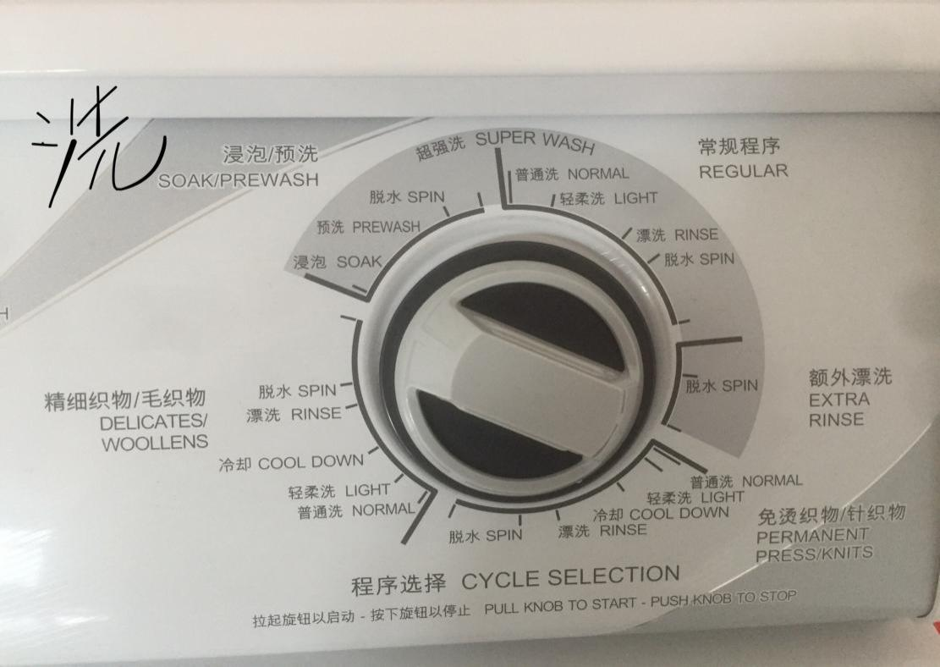
- 设置定时器（周期选择）
- 启动：推入，顺时针转到相应位置，拉起，开始注水
- 停止：推入定时器或打开机盖(机盖关闭继续运作)
- 重置：推入定时器，转到相应位置
周期 | 描述
常规周期 | 适用与结实的衣物
额外漂洗 | 注水至装载量设定的水位，洗衣机搅拌5分钟后短暂暂停，然后脱水
免烫织物/针织物 | 适用于免烫织物和合成纤维织物
精细织物/毛织物 | 适用于精细织物和可机洗毛织物，建议将洗衣桶内注满水，缓解衣物磨损和皱缩，提高洗涤质量，洗涤过程中在24秒的搅动和暂停之间切换直至低速脱水阶段
超强洗 | 适用于重度污渍衣物，该周期运行浸泡/预洗，常规及额外漂洗环节，周期内选项开关必须停留在超强洗上
浸泡/预洗，选项开关OFF | 适用于重度污渍衣物：  1定时器拨到周期开始处  2拔出定时器开始注水  3添加洗涤剂，放入待洗衣物  4关闭机盖，注水完成后，该周期交替运行搅动和浸泡，结束后洗衣机进入暂停状态  5手动调快定时器进行脱水  6脱水后运行适当周期开始注水，水浸透衣物后添加洗涤剂

衣物护理
问题 | 原因 | 解决方案
衣物泛灰或泛黄 | 洗涤剂不足 | - 衣物放入前加入更多洗涤剂  - 清洗一般污渍不适合用温和的洗涤剂
衣物泛灰或泛黄 | 不适当的分类 | 单独洗涤白色类衣物，轻度污渍和重度污渍要分开
衣物泛灰或泛黄 | 无磷洗涤剂和硬水 | 按照包装上说明使用洗涤剂，如有可能先软化水
衣物泛灰或泛黄 | 水温不足 | 热水洗涤白色衣服效果更好
衣物泛灰或泛黄 | 洗衣机过载 | 保证衣物有翻动的空间
衣物泛黄 | 未除污渍 | 使用足量的洗涤剂进行热水洗涤，也可使用漂白剂
衣物泛黄 | 衣物被水中铁锈污染 | 在衣物一部分上使用使用推荐的机洗用除铁剂，检测有无铁锈，照使用说明使用
衣物泛黄 | 旧衣物 | 无法恢复
衣物撕裂或破损 | 漂白剂使用不当 | 无法恢复  稀释漂白剂，避免溢漏
 | 预防护不足 | 做好预处理
 | 过载 | 确保衣物在搅动阶段可移动
棉绒过多 | 分类不当 | 脱面和吸棉分开
棉绒过多 | 洗涤剂不足 | 使用足量洗涤剂
棉绒过多 | 混合织物类型 | 针织和免烫织物易吸棉，分开  在漂洗中使用织物柔软剂
皱缩 | 分类不当 | 厚重织物不能和轻织物一起
 | 周期不当 | 根据衣物类型选择合适周期
 | 温度不适 | 使用温水和冷水洗涤，冷水漂洗
 | 衣物放置过多 | 保证衣物能有足够空间翻转

故障排除
不注水 | - 电源，水龙头，是否拔出定时器启动  - 控制面板选择，进水管，过滤网  - 确保机器已完成最后一次脱水  - 洗衣房保险丝或断路器
不启动 | - 电源，机盖是否关闭，控制面板选择  - 是否拔出定时器启动  - 洗衣房保险丝或断路器  - 电机过载保护器运行，它将在两三分钟内重置，重启机器
不搅动 | - 电源，机盖是否关闭，控制面板选择  - 是否拔出定时器启动  - 洗衣房保险丝或断路器  - 传动皮带破损  - 电机过载保护器运行，它将在两三分钟内重置，重启机器
不脱水 | - 机盖是否关闭，电源  - 是否拔出定时器启动  - 洗衣房保险丝或断路器  - 电机过载保护器运行，它将在两三分钟内重置，重启机器  - 传动皮带破损
周期过程中停止 | - 洗衣房保险丝或断路器，电路  - 电机过载保护器运行，它将在两三分钟内重置，重启机器
不排水 | - 排水管弯曲，堵塞，检查安装  - 排水容器堵塞
漏水 | - 确保水龙头和洗衣机的混水阀正确安装进水管  - 排水容器堵塞  - 洗衣房管道系统，检查室内水压  - 可能衣物过多或泡沫过多，减少洗涤剂用量并保证洗涤物适量
发出噪音 | - 洗涤物放置不均匀  - 洗衣机是否放置水平  - 洗衣机长期放置在运行四到五个周期后，皮带松了就好
洗涤物过于潮湿 | - 洗涤物放置不均匀  - 负载过小，添加衣物
水温错误 | - 控制面板选择  - 洗衣房的热水器  - 进水管安装

